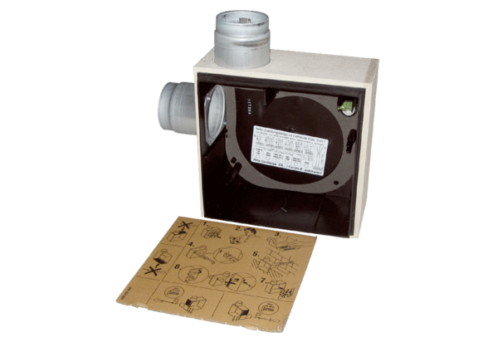Zapuštěné pouzdro ER - UPB/LObsah dodávky: 1 kusSortiment: B
Typové číslo: 0093.0970Výrobce: MAICO

